

La Aurora, S.A

Tecnología de Información

Control Consumo Materiales y Trazabilidad

Manual Técnico

# Log de Actualizaciones

| Fecha | Versión | Descripción del Cambio | Realizado por |
| --- | --- | --- | --- |
|  |  |  |  |
| Enero 20, 2015 | 1.0 | Creación del Documento | Aristóteles Estrella LemoConsulting |
|  |  |  |  |
|  |  |  |  |
|  |  |  |  |

# Tabla de Contenido

Log de Actualizaciones 1

Tabla de Contenido 2

1. Introducción 3

1.1. Propósito del Documento 3

1.2. Destinatarios 3

2. Manejo de versiones 3

3. Como configurar la aplicación al servidor o ambiente. 3

4. Descripción de Base de Datos y Tablas 3

5. Instalación Aplicación 13

6. Configuración Máquina e Impresoras 13

7. Manejo Seguridad y Accesos Usuarios 23

8. Mezclas de Productos 23

9. Sincronización 23

10. Trazabilidad 23

11. Solución de problemas 23

# Introducción

## Propósito del Documento

El propósito de este documento es proporcionar un guía para las principales actividades técnicas del sistema Control Consumo de Materiales implementado en La Aurora, S.A.

## Destinatarios

El manual técnico va dirigido a la dirección de TI, al administrador del sistema, al soporte técnico y desarrolladores del software para que puedan darle mantenimiento en caso que se requiera.

Mention here briefly if these business requirements are as a result of any previous meetings, correspondence, legislations etc.

# Manejo de versiones

- Nombre y ruta versión de Elaboración ( 1 tableta x máquina)

- Nombre y ruta versión de Empaque (2 tabletas x máquina)

# Como configurar la aplicación al servidor o ambiente.

# Descripción de Base de Datos y Tablas

Las tablas de la solución están creadas en SAP como tablas Z, ya que no pertenecen al estándar del mismo, entre las tablas listadas tenemos las siguientes:

|  |  |  |  |  |
| --- | --- | --- | --- | --- |
| **ZCCTL_AREAS** | | **Configuración de Control de Consumo de Materiales** | | |
| **Campo** | **Tipo** | **Longitud** | **Decimales** | **Descripción Breve** |
| MANDT | CLNT | 3 | 0 | Mandante |
| IDPROCESS | CHAR | 4 | 0 | Id de los Procesos |
| IDEQUIPO | CHAR | 10 | 0 | ID de Equipos |
| FECHA | DATS | 8 | 0 | Fecha Inicial |
| HORA_MIN | TIMS | 6 | 0 | Hora Inicial |
| HORA_EJE | TIMS | 6 | 0 | Hora de Ejecución |
| WERKS | CHAR | 4 | 0 | Centro |
| IDTIEMPO | CHAR | 2 | 0 | Id Tiempo |
| MATNR | CHAR | 18 | 0 | Número de material |
| VERID | CHAR | 4 | 0 | Versión de fabricación |
| IDEQUIPO2 | CHAR | 10 | 0 | ID de Equipos |
| ZSTATUS | INT1 | 3 | 0 | Estado de las Configuraciones de los Equipos y áreas |
| USNAM1 | CHAR | 12 | 0 | Usuario Creador del Registro |
|  |  |  |  |  |
| CPUDT1 | DATS | 8 | 0 | Fecha de Creación |
| CPUTM1 | TIMS | 6 | 0 | Hora de Creación |
| USNAM2 | CHAR | 12 | 0 | Usuario Modificador del Registro |
| CPUDT2 | DATS | 8 | 0 | Fecha de Modificación |
| CPUTM2 | TIMS | 6 | 0 | Hora de Modificación |

|  |  |  |  |  |
| --- | --- | --- | --- | --- |
| **ZCCTL_A_AREAS** | | **Maestro de Áreas de Trabajo Control de Consumo de Materiales** | | |
| **Campo** | **Tipo** | **Longitud** | **Decimales** | **Descripción Breve** |
| MANDT | CLNT | 3 | 0 | Mandante |
| ZNOAREAS | NUMC | 5 | 0 | Id áreas de Trabajo |
| IDEQUIPO | CHAR | 10 | 0 | ID de Equipos |
| CPUDT | DATS | 8 | 0 | Día del registro del documento contable |
| CPUTM | TIMS | 6 | 0 | Hora de entrada |

|  |  |  |  |  |
| --- | --- | --- | --- | --- |
| **ZCCTL_A_EQUIPOS** | | **Configuración de Control de Consumo de Materiales** | | |
| **Campo** | **Tipo** | **Longitud** | **Decimales** | **Descripción Breve** |
| MANDT | CLNT | 3 | 0 | Mandante |
| IDPROCESS | CHAR | 4 | 0 | Id de los Procesos |
| IDEQUIPO | CHAR | 10 | 0 | ID de Equipos |
| FECHA | DATS | 8 | 0 | Fecha Inicial |
| HORA_MIN | TIMS | 6 | 0 | Hora Inicial |
| HORA_EJE | TIMS | 6 | 0 | Hora de Ejecución |
| WERKS | CHAR | 4 | 0 | Centro |
| IDTIEMPO | CHAR | 2 | 0 | Id Tiempo |
| MATNR | CHAR | 18 | 0 | Número de material |
| VERID | CHAR | 4 | 0 | Versión de fabricación |
| IDEQUIPO2 | CHAR | 10 | 0 | ID de Equipos |
| ZSTATUS | INT1 | 3 | 0 | Estado de las Configuraciones de los Equipos y áreas |
| USNAM1 | CHAR | 12 | 0 | Usuario Creador del Registro |
| CPUDT1 | DATS | 8 | 0 | Fecha de Creación |
| CPUTM1 | TIMS | 6 | 0 | Hora de Creación |
| USNAM2 | CHAR | 12 | 0 | Usuario Modificador del Registro |
| CPUDT2 | DATS | 8 | 0 | Fecha de Modificación |
| CPUTM2 | TIMS | 6 | 0 | Hora de Modificación |

|  |  |  |  |  |
| --- | --- | --- | --- | --- |
| **ZCCTL_BANDEJAS** | | **Maestro de Bandejas Control de Consumo de Materiales** | | |
| **Campo** | **Tipo** | **Longitud** | **Decimales** | **Descripción Breve** |
| MANDT | CLNT | 3 | 0 | Mandante |
| IDBANDEJA | CHAR | 10 | 0 | Id de Bandeja |
| ZSECUENCIA1 | NUMC | 6 | 0 | Secuencia Bandeja |
| ZSECUENCIA2 | NUMC | 6 | 0 | Secuencia Bandeja |
| CPUDT | DATS | 8 | 0 | Día del registro del documento contable |
| CPUTM | TIMS | 6 | 0 | Hora de entrada |
| USNAM | CHAR | 12 | 0 | Nombre del usuario |

|  |  |  |  |  |
| --- | --- | --- | --- | --- |
| **ZCCTL_BAN_MAT** | | **Material en Bandejas Control de Consumo de Materiales** | | |
| **Campo** | **Tipo** | **Longitud** | **Decimales** | **Descripción Breve** |
| MANDT | CLNT | 3 | 0 | Mandante |
| IDBANDEJA | CHAR | 10 | 0 | Id de Bandeja |
| ZSECUENCIA | NUMC | 6 | 0 | Secuencia Bandeja |
| STATUS | CHAR | 2 | 0 | Status Bandeja |
| IDEQUIPO | CHAR | 10 | 0 | ID de Equipos |
| IDPROCESS | CHAR | 4 | 0 | Id de los Procesos |
| IDTIEMPO | CHAR | 2 | 0 | Id Tiempo |
| MATNR | CHAR | 18 | 0 | Número de material |
| VERID | CHAR | 4 | 0 | Versión de fabricación |
| FECHA | DATS | 8 | 0 | Día del registro del documento contable |
| HORA | TIMS | 6 | 0 | Hora de entrada |
| SECSALIDA | NUMC | 5 | 0 | Secuencia de las Salidas |
| BATCHID | CHAR | 18 | 0 | Dato para los BatchID |
| MENGE | QUAN | 13 | 3 | Cantidad de pedido |
| MEINS | UNIT | 3 | 0 | Unidad de medida de pedido |
| CPUDT | DATS | 8 | 0 | Día del registro del documento contable |
| CPUTM | TIMS | 6 | 0 | Hora de entrada |

|  |  |  |  |  |
| --- | --- | --- | --- | --- |
| **ZCCTL_BAN_POS** | | **Entrada de Posiciones de las Bandejas Liberadas** | | |
| **Campo** | **Tipo** | **Longitud** | **Decimales** | **Descripción Breve** |
| MANDT | CLNT | 3 | 0 | Mandante |
| SECBANDEJA | INT2 | 5 | 0 | Secuencia para el Inventario de las Bandejas |
| CPUDT | DATS | 8 | 0 | Día del registro del documento contable |
| IDBANDEJA | CHAR | 10 | 0 | Id de Bandeja |

|  |  |  |  |  |
| --- | --- | --- | --- | --- |
| **ZCCTL_BAN_RELEA** | | **Maestro de Bandejas Liberadas** | | |
| **Campo** | **Tipo** | **Longitud** | **Decimales** | **Descripción Breve** |
| MANDT | CLNT | 3 | 0 | Mandante |
| IDPROCESS | CHAR | 4 | 0 | Id de los Procesos |
| WERKS | CHAR | 4 | 0 | Centro |
| SECBANDEJA | INT2 | 5 | 0 | Secuencia para el Inventario de las Bandejas |
| USNAM | CHAR | 12 | 0 | Nombre del usuario |
| CPUDT | DATS | 8 | 0 | Día del registro del documento contable |
| CPUTM | TIMS | 6 | 0 | Hora de entrada |

|  |  |  |  |  |
| --- | --- | --- | --- | --- |
| **ZCCTL_BAN_TIEMPO** | | **Relación de Cantidad de bandejas con los tiempos** | | |
| **Campo** | **Tipo** | **Longitud** | **Decimales** | **Descripción Breve** |
| MANDT | CLNT | 3 | 0 | Mandante |
| IDPROCESS | CHAR | 4 | 0 | Id de los Procesos |
| IDBANDEJA | CHAR | 10 | 0 | Id de Bandeja |
| IDTIEMPO | CHAR | 2 | 0 | Id Tiempo |
| MENGE | QUAN | 13 | 3 | Cantidad de pedido |
| MEINS | UNIT | 3 | 0 | Unidad de medida de pedido |
| CPUDT | DATS | 8 | 0 | Día del registro del documento contable |
| CPUTM | TIMS | 6 | 0 | Hora de entrada |

|  |  |  |  |  |
| --- | --- | --- | --- | --- |
| **ZCCTL_CONFIG** | | **Configuración de Control de Consumo de Materiales** | | |
| **Campo** | **Tipo** | **Longitud** | **Decimales** | **Descripción Breve** |
| MANDT | CLNT | 3 | 0 | Mandante |
| IDCONFIG | NUMC | 10 | 0 | ID de Configuración |
| IDPROCESS | CHAR | 4 | 0 | Id de los Procesos |
| MATNR | CHAR | 18 | 0 | Número de material |
| VERID | CHAR | 4 | 0 | Versión de fabricación |
| WERKS | CHAR | 4 | 0 | Centro |
| FECHA_MIN | DATS | 8 | 0 | Fecha Inicial |
| HORA_MIN | TIMS | 6 | 0 | Hora Inicial |
| FECHA_MAX | DATS | 8 | 0 | Fecha Final |
| HORA_MAX | TIMS | 6 | 0 | Hora Final |
| STATUS | INT1 | 3 | 0 | Estado de las Configuraciones de los Equipos y áreas |
| CPUDT | DATS | 8 | 0 | Día del registro del documento contable |
| CPUTM | TIMS | 6 | 0 | Hora de entrada |
| USNAM | CHAR | 12 | 0 | Nombre del usuario |

|  |  |  |  |  |
| --- | --- | --- | --- | --- |
| **ZCCTL_DETROLES** | | **Detalle de Roles de Control de Consumo de Materiales** | | |
| **Campo** | **Tipo** | **Longitud** | **Decimales** | **Descripción Breve** |
| MANDT | CLNT | 3 | 0 | Mandante |
| ZNOROL | NUMC | 3 | 0 | Código de Rol |
| ZNOPERMISO | NUMC | 3 | 0 | No Permiso |
| CPUDT | DATS | 8 | 0 | Día del registro del documento contable |
| CPUTM | TIMS | 6 | 0 | Hora de entrada |

|  |  |  |  |  |
| --- | --- | --- | --- | --- |
| **ZCCTL_ENTRADA** | | **Entrada de Materiales en Control de Consumo de Materiales** | | |
| **Campo** | **Tipo** | **Longitud** | **Decimales** | **Descripción Breve** |
| MANDT | CLNT | 3 | 0 | Mandante |
| IDPROCESS | CHAR | 4 | 0 | Id de los Procesos |
| WERKS | CHAR | 4 | 0 | Centro |
| IDEQUIPO | CHAR | 10 | 0 | ID de Equipos |
| IDTIEMPO | CHAR | 2 | 0 | Id Tiempo |
| MATNR | CHAR | 18 | 0 | Número de material |
| VERID | CHAR | 4 | 0 | Versión de fabricación |
| SECENTRADA | NUMC | 5 | 0 | Secuencia de Materiales de Entrada |
| FECHA | DATS | 8 | 0 | Inicio de validez de la versión de fabricación |
| HORA | TIMS | 6 | 0 | Hora de entrada |
| IDTURNO | INT1 | 3 | 0 | Dummy para B20 int1 (siempre local) |
| MATNR2 | CHAR | 18 | 0 | Número de material |
| USNAM | CHAR | 12 | 0 | Nombre del usuario |
| IDEQUIPO2 | CHAR | 10 | 0 | ID de Equipos |
| CHARG | CHAR | 10 | 0 | Número de lote |
| MENGE | QUAN | 13 | 3 | Cantidad de pedido |
| MEINS | UNIT | 3 | 0 | Unidad de medida de pedido |
| BOXNO | INT2 | 5 | 0 | Número entero 2 bytes (con signo) |
| CPUDT | DATS | 8 | 0 | Día del registro del documento contable |
| CPUTM | TIMS | 6 | 0 | Hora de entrada |
| CPUDT2 | DATS | 8 | 0 | Día del registro del documento contable |
| CPUTM2 | TIMS | 6 | 0 | Hora de entrada |
| IDBANDEJA | CHAR | 10 | 0 | Id de Bandeja |
| IDEQUIPO3 | CHAR | 10 | 0 | ID de Equipos |
| SECSALIDA | NUMC | 5 | 0 | Secuencia de las Salidas |
| CPUDT3 | DATS | 8 | 0 | Día del registro del documento contable |
| CPUTM3 | TIMS | 6 | 0 | Hora de entrada |
| BATCHID | CHAR | 18 | 0 | Dato para los BatchID |
| STATUS | CHAR | 1 | 0 | Status de los registros de Salidas |

|  |  |  |  |  |
| --- | --- | --- | --- | --- |
| **ZCCTL_EQUIPOS** | | **Maestro de Equipos Control de Consumo de Materiales** | | |
| **Campo** | **Tipo** | **Longitud** | **Decimales** | **Descripción Breve** |
| MANDT | CLNT | 3 | 0 | Mandante |
| IDEQUIPO | CHAR | 10 | 0 | ID de Equipos |
| IDPROCESS | CHAR | 4 | 0 | Id de los Procesos |
| IDTIEMPO | CHAR | 2 | 0 | Id Tiempo |
| EQUIPO | CHAR | 30 | 0 | Equipo |
| ZNOTIPOEQ | NUMC | 3 | 0 | No Tipo de Equipo |
| SERIAL | CHAR | 20 | 0 | Serial del Equipo |
| STATUS | CHAR | 2 | 0 | Status de Control de Consumo |
| FECCREA | DATS | 8 | 0 | Fecha de Creación Equipo |
| FECINAC | DATS | 8 | 0 | Fecha Inactivo |
| SUBEQUIPO | CHAR | 1 | 0 | Es Sub Equipo |
| CPUDT | DATS | 8 | 0 | Día del registro del documento contable |
| CPUTM | TIMS | 6 | 0 | Hora de entrada |
| USNAM | CHAR | 12 | 0 | Nombre del usuario |

|  |  |  |  |  |
| --- | --- | --- | --- | --- |
| **ZCCTL_ERRORS** | | **Maestro de los Errores** | | |
| **Campo** | **Tipo** | **Longitud** | **Decimales** | **Descripción Breve** |
| MANDT | CLNT | 3 | 0 | Mandante |
| ZCCED_ERRORID | INT1 | 3 | 0 | Id de los Errores |
| MESSAGE | CHAR | 255 | 0 | Mensaje de Error |

|  |  |  |  |  |
| --- | --- | --- | --- | --- |
| **ZCCTL_ERRORSLOG** | | **Entrada de los Errores** | | |
| **Campo** | **Tipo** | **Longitud** | **Decimales** | **Descripción Breve** |
| MANDT | CLNT | 3 | 0 | Mandante |
| IDPROCESS | CHAR | 4 | 0 | Id de los Procesos |
| WERKS | CHAR | 4 | 0 | Centro |
| IDEQUIPO | CHAR | 10 | 0 | ID de Equipos |
| MATNR | CHAR | 18 | 0 | Número de material |
| VERID | CHAR | 4 | 0 | Versión de fabricación |
| FECHA | DATS | 8 | 0 | Inicio de validez de la versión de fabricación |
| HORA | TIMS | 6 | 0 | Hora de entrada |
| IDTURNO | INT1 | 3 | 0 | Dummy para B20 int1 (siempre local) |
| IDEQUIPO2 | CHAR | 10 | 0 | ID de Equipos |
| USNAM | CHAR | 12 | 0 | Nombre del usuario |
| IDBANDEJA | CHAR | 10 | 0 | Id de Bandeja |
| MATNR2 | CHAR | 18 | 0 | Número de material |
| CHARG | CHAR | 10 | 0 | Número de lote |
| MENGE | QUAN | 13 | 3 | Cantidad de pedido |
| MEINS | UNIT | 3 | 0 | Unidad de medida de pedido |
| ERRORID | INT1 | 3 | 0 | Id de los Errores |
| CPUDT | DATS | 8 | 0 | Día del registro del documento contable |
| CPUTM | TIMS | 6 | 0 | Hora de entrada |

|  |  |  |  |  |
| --- | --- | --- | --- | --- |
| **ZCCTL_PERMISOS** | | **Permisos para Control de Consumo de Materiales** | | |
| **Campo** | **Tipo** | **Longitud** | **Decimales** | **Descripción Breve** |
| MANDT | CLNT | 3 | 0 | Mandante |
| ZNOPERMISO | NUMC | 3 | 0 | No Permiso |
| PERMISO | CHAR | 50 | 0 | Permisos |
| CPUDT | DATS | 8 | 0 | Día del registro del documento contable |
| CPUTM | TIMS | 6 | 0 | Hora de entrada |
| USNAM | CHAR | 12 | 0 | Nombre del usuario |

|  |  |  |  |  |
| --- | --- | --- | --- | --- |
| **ZCCTL_PROCESS** | | **Maestro de los Procesos en Control de Consumo de Materiales** | | |
| **Campo** | **Tipo** | **Longitud** | **Decimales** | **Descripción Breve** |
| MANDT | CLNT | 3 | 0 | Mandante |
| IDPROCESS | CHAR | 4 | 0 | Id de los Procesos |
| ZPROCESO | CHAR | 50 | 0 | Proceso |
| WERKS | CHAR | 4 | 0 | Centro |
| PCR | CHAR | 1 | 0 | Proceso PCR |
| CPUDT | DATS | 8 | 0 | Día del registro del documento contable |
| CPUTM | TIMS | 6 | 0 | Hora de entrada |
| USNAM | CHAR | 12 | 0 | Nombre del usuario |

|  |  |  |  |  |
| --- | --- | --- | --- | --- |
| **ZCCTL_ROLES** | | **Maestro de Roles de Control de Consumo de Materiales** | | |
| **Campo** | **Tipo** | **Longitud** | **Decimales** | **Descripción Breve** |
| MANDT | CLNT | 3 | 0 | Mandante |
| ZNOROL | NUMC | 3 | 0 | Código de Rol |
| ZROL | CHAR | 50 | 0 | Roles |
| CPUDT | DATS | 8 | 0 | Día del registro del documento contable |
| CPUTM | TIMS | 6 | 0 | Hora de entrada |
| USNAM | CHAR | 12 | 0 | Nombre del usuario |

|  |  |  |  |  |
| --- | --- | --- | --- | --- |
| **ZCCTL_SALIDA** | | **Salida de Materiales en Control de Consumo de Materiales** | | |
| **Campo** | **Tipo** | **Longitud** | **Decimales** | **Descripción Breve** |
| MANDT | CLNT | 3 | 0 | Mandante |
| IDPROCESS | CHAR | 4 | 0 | Id de los Procesos |
| WERKS | CHAR | 4 | 0 | Centro |
| IDEQUIPO | CHAR | 10 | 0 | ID de Equipos |
| IDTIEMPO | CHAR | 2 | 0 | Id Tiempo |
| MATNR | CHAR | 18 | 0 | Número de material |
| VERID | CHAR | 4 | 0 | Versión de fabricación |
| SECSALIDA | NUMC | 5 | 0 | Secuencia de las Salidas |
| FECHA | DATS | 8 | 0 | Inicio de validez de la versión de fabricación |
| HORA | TIMS | 6 | 0 | Hora de entrada |
| IDTURNO | INT1 | 3 | 0 | Dummy para B20 int1 (siempre local) |
| BATCHID | CHAR | 18 | 0 | Dato para los BatchID |
| USNAM | CHAR | 12 | 0 | Nombre del usuario |
| IDBANDEJA | CHAR | 10 | 0 | Id de Bandeja |
| MENGE | QUAN | 13 | 3 | Cantidad de pedido |
| MEINS | UNIT | 3 | 0 | Unidad de medida de pedido |
| MENGE2 | QUAN | 13 | 3 | Cantidad de pedido |
| CPUDT | DATS | 8 | 0 | Día del registro del documento contable |
| CPUTM | TIMS | 6 | 0 | Hora de entrada |
| CPUDT2 | DATS | 8 | 0 | Día del registro del documento contable |
| CPUTM2 | TIMS | 6 | 0 | Hora de entrada |
| RETURNED | CHAR | 1 | 0 | Indicador de las Salidas Devueltas |
| IDEQUIPO2 | CHAR | 10 | 0 | ID de Equipos |
| CHARG | CHAR | 10 | 0 | Número de lote |
| VFDAT | DATS | 8 | 0 | Fecha de caducidad o fecha preferente de consumo |
| STATUS | CHAR | 1 | 0 | Status de los registros de Salidas |
| IDEMPAQUE | CHAR | 15 | 0 | Código de Empaque del Equipo |
| MBLNR | CHAR | 10 | 0 | Número de documento material |
| BUDAT | DATS | 8 | 0 | Fecha de contabilización en el documento |

|  |  |  |  |  |
| --- | --- | --- | --- | --- |
| **ZCCTL_STATUS** | | **Control de Consumo status configuración de equipos** | | |
| **Campo** | **Tipo** | **Longitud** | **Decimales** | **Descripción Breve** |
| MANDT | CLNT | 3 | 0 | Mandante |
| CONFIGSTATUS | INT1 | 3 | 0 | Estado de las Configuraciones de los Equipos y áreas |
| STATUS | CHAR | 12 | 0 | Descripción Corta Status |
| STATUS_L | CHAR | 60 | 0 | Descripción Larga Status |

|  |  |  |  |  |
| --- | --- | --- | --- | --- |
| **ZCCTL_TIEMPOS** | | **Maestro de Usuarios Control de Consumo de Materiales** | | |
| **Campo** | **Tipo** | **Longitud** | **Decimales** | **Descripción Breve** |
| MANDT | CLNT | 3 | 0 | Mandante |
| IDTIEMPO | CHAR | 2 | 0 | Id Tiempo |
| IDPROCESS | CHAR | 4 | 0 | Id de los Procesos |
| TIEMPO | CHAR | 50 | 0 | Tiempo |
| NOTI | CHAR | 1 | 0 | Indicador de Notificación |
| CPUDT | DATS | 8 | 0 | Día del registro del documento contable |
| CPUTM | TIMS | 6 | 0 | Hora de entrada |
| USNAM | CHAR | 12 | 0 | Nombre del usuario |

|  |  |  |  |  |
| --- | --- | --- | --- | --- |
| **ZCCTL_TIPEQUIPOS** | | **Maestro de Tipos de Equipos Control de Consumo de Materiales** | | |
| **Campo** | **Tipo** | **Longitud** | **Decimales** | **Descripción Breve** |
| MANDT | CLNT | 3 | 0 | Mandante |
| ZNOTIPOEQ | NUMC | 3 | 0 | No Tipo de Equipo |
| TIPO_EQUIPO | CHAR | 30 | 0 | Tipo de Equipo |
| PREFIJO | CHAR | 1 | 0 | Indicador de una posición |
| REQUIERE_GRAMOS | CHAR | 1 | 0 | Indicador de una posición |
| EQUIPO_FINAL | CHAR | 1 | 0 | Indicador de una posición |
| REQUIERE_EAN | CHAR | 1 | 0 | Indicador de una posición |
| CPUDT | DATS | 8 | 0 | Día del registro del documento contable |
| CPUTM | TIMS | 6 | 0 | Hora de entrada |
| USNAM | CHAR | 12 | 0 | Nombre del usuario |

|  |  |  |  |  |
| --- | --- | --- | --- | --- |
| **ZCCTL_TRACKING** | | **Entradas de los Registro de Tracking** | | |
| **Campo** | **Tipo** | **Longitud** | **Decimales** | **Descripción Breve** |
| MANDT | CLNT | 3 | 0 | Mandante |
| IDPROCESS | CHAR | 4 | 0 | Id de los Procesos |
| IDEQUIPO | CHAR | 10 | 0 | ID de Equipos |
| SECENTRADA | NUMC | 5 | 0 | Secuencia de Materiales de Entrada |
| ZENTRADADATE | DATS | 8 | 0 | Día del registro del documento contable |
| SECSALIDA | NUMC | 5 | 0 | Secuencia de las Salidas |
| ZSALIDADATE | DATS | 8 | 0 | Día del registro del documento contable |
| CPUDT | DATS | 8 | 0 | Día del registro del documento contable |
| CPUTM | TIMS | 6 | 0 | Hora de entrada |

|  |  |  |  |  |
| --- | --- | --- | --- | --- |
| **ZCCTL_USUARIO** | | **Maestro de Usuarios Control de Consumo de Materiales** | | |
| **Campo** | **Tipo** | **Longitud** | **Decimales** | **Descripción Breve** |
| MANDT | CLNT | 3 | 0 | Mandante |
| BNAME | CHAR | 12 | 0 | Nombre del usuario |
| PERNR | NUMC | 8 | 0 | Número de personal |
| NAME1 | CHAR | 30 | 0 | Nombre |
| ZNOROL | NUMC | 3 | 0 | Código de Rol |
| CPUDT | DATS | 8 | 0 | Día del registro del documento contable |
| CPUTM | TIMS | 6 | 0 | Hora de entrada |
| USNAM | CHAR | 12 | 0 | Nombre del usuario |
| GLTGB | DATS | 8 | 0 | Usuario válido hasta |
| UFLAG | INT1 | 3 | 0 | Status de bloqueo usuario |
| NEWCODE | CHAR | 40 | 0 | Clave acceso nueva |

|  |  |  |  |  |
| --- | --- | --- | --- | --- |
| **ZCCTL_TRAZA** | | **Trazabilidad de Bandejas en Control de Consumo de Materiales** | | |
| **Campo** | **Tipo** | **Longitud** | **Decimales** | **Descripción Breve** |
| MANDT | CLNT | 3 | 0 | Mandante |
| IDPROCESS | CHAR | 4 | 0 | Id de los Procesos |
| IDTIEMPO | CHAR | 2 | 0 | Id Tiempo |
| IDREGISTRO | NUMC | 10 | 0 | ID de Registro |
| MJAHR | NUMC | 4 | 0 | Ejercicio del documento de material |
| IDEQUIPO | CHAR | 10 | 0 | ID de Equipos |
| WERKS | CHAR | 4 | 0 | Centro |
| MATNR | CHAR | 18 | 0 | Número de material |
| VERID | CHAR | 4 | 0 | Versión de fabricación |
| CHARG | CHAR | 10 | 0 | Número de lote |
| LOTEMAN | CHAR | 100 | 0 | Lote de Mano factura |
| SECSALIDA | NUMC | 5 | 0 | Secuencia de las Salidas |
| FECHA | DATS | 8 | 0 | Inicio de validez de la versión de fabricación |
| HORA | TIMS | 6 | 0 | Hora de entrada |
| IDTURNO | INT1 | 3 | 0 | Turno |
| BATCHID | CHAR | 18 | 0 | Dato para los BatchID |
| IDBANDEJA | CHAR | 10 | 0 | Id de Bandeja |
| IDEMPAQUE | CHAR | 15 | 0 | Código de Empaque del Equipo |
| SECEMPAQUE | NUMC | 5 | 0 | Secuencia de Empaques |
| MENGE | QUAN | 13 | 3 | Cantidad de pedido |
| MEINS | UNIT | 3 | 0 | Unidad de medida de pedido |
| MENGE2 | QUAN | 13 | 3 | Cantidad de pedido |
| STATUSBAN | NUMC | 2 | 0 | Status Bandeja |
| MBLNR | CHAR | 10 | 0 | Número de documento material |
| BUDAT | DATS | 8 | 0 | Fecha de contabilización en el documento |
| USNAM | CHAR | 12 | 0 | Nombre del usuario |
| CPUDT | DATS | 8 | 0 | Día de entrada |
| CPUTM | TIMS | 6 | 0 | Hora de entrada |
| CPUDT2 | DATS | 8 | 0 | Día de salida |
| CPUTM2 | TIMS | 6 | 0 | Hora de salida |
| CPUDT3 | DATS | 8 | 0 | Día de sincronización |
| CPUTM3 | TIMS | 6 | 0 | Hora de sincronización |
| IDTIEMPO2 | CHAR | 2 | 0 | Id Tiempo del registro padre |
| IDREGISTRO2 | NUMC | 10 | 0 | ID de Registro del registro padre |
| MJAHR2 | NUMC | 4 | 0 | Ejercicio del documento de material del registro padre |

# Instalación Aplicación

# Configuración Máquina e Impresoras

Descargamos el **Zebra Zetup Utility** en el siguiente link y lo instalamos.

<http://www.zebra.com/la/es/products-services/software/manage-software/zebra-setup-utility.html>

Al conectar la impresora este instala los drivers básicos por defecto que pueden ser uno u otro dependiendo del equipo como se puede ilustrar en la siguiente figura.

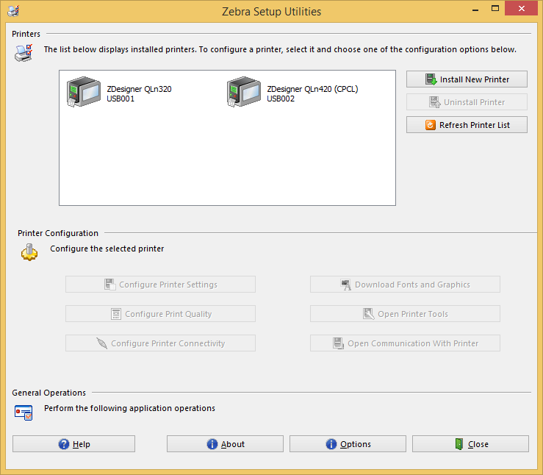

Una vez que nos encontramos aquí debemos instalar el driver para **ZPL** que no se instala por defecto, damos Click cobre el botón de **Install New Printer**, luego Seleccionamos siguiente como podemos visualizar en la próxima figura.

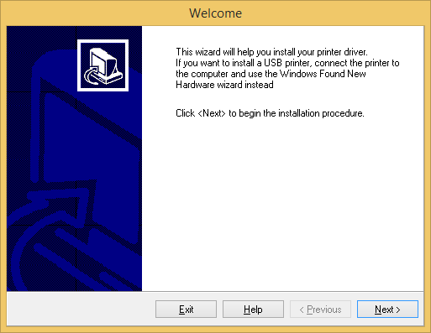

En la siguiente figura presionamos el botón de **Install Printer** como se puede visualizar en la figura debajo.

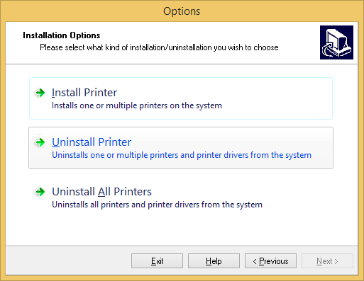

Seleccionamos el drivers del printer que corresponda dependiendo del modelo **ZDesigner QLn320 (ZPL)** o **ZDesigner QLn420 (ZPL).**

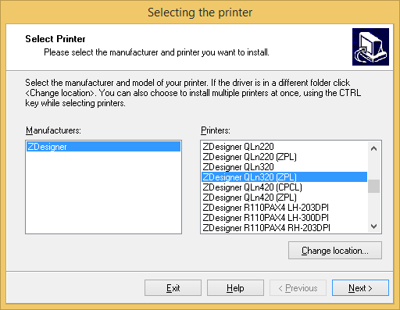

Se selecciona el puerto al que está conectado la impresora en general le asigna el **USB001** o **USB002**

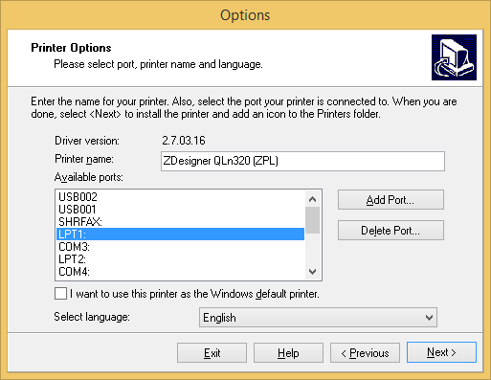

Luego en la próxima pantalla se quita el cotejo y se le da a finalizar.

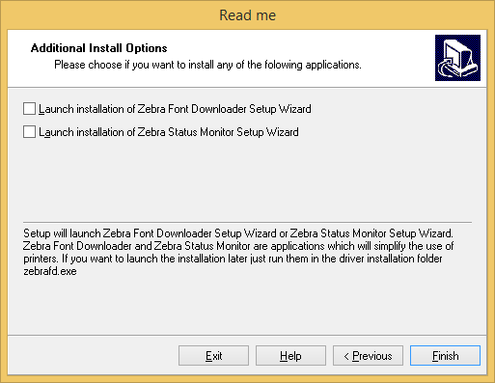

Una vez instalado seleccionamos driver y presionamos **Configure Printer Settings.**

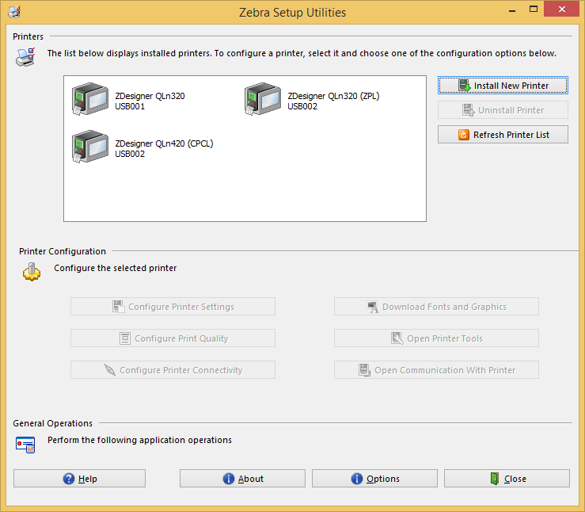

Configuramos la longitud del printer y presionamos **Next**.

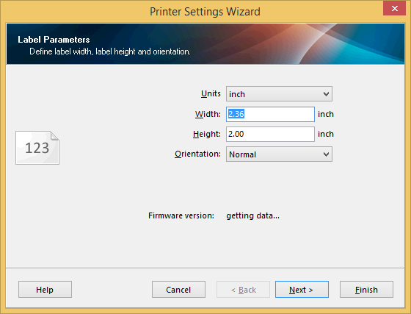

Dejamos la velocidad por defecto y presionamos **Next**.

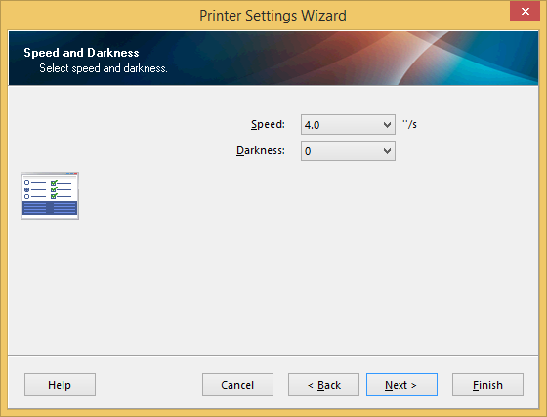

En la siguiente opción, Seleccionamos **Web Sensing** y presionamos **Next**.

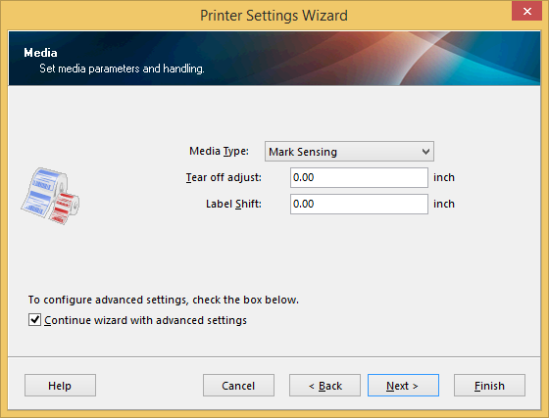

En la próxima opción seleccionamos lo configuramos de acuerdo a la siguiente figura y presionamos **Next**.

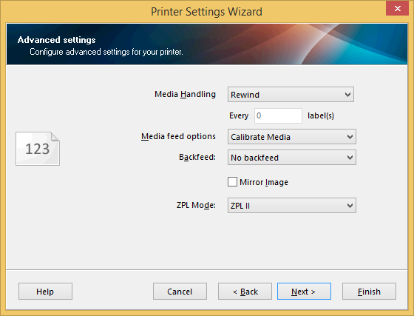

Luego Presionamos **Next** y no tocamos nada.

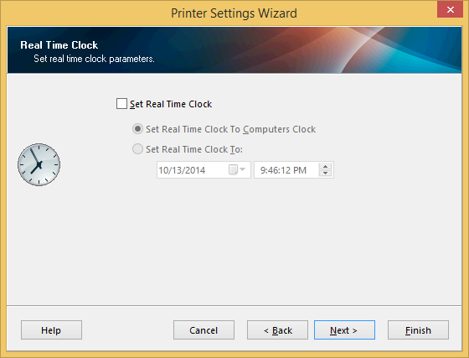

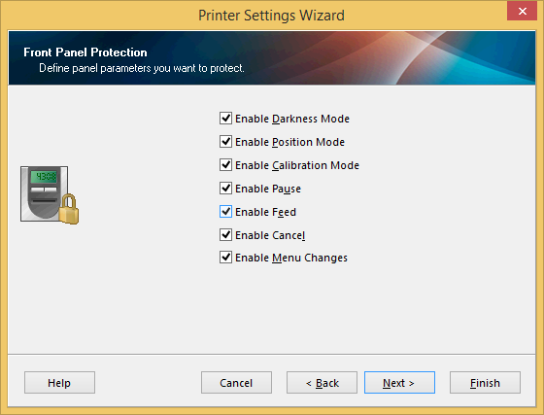

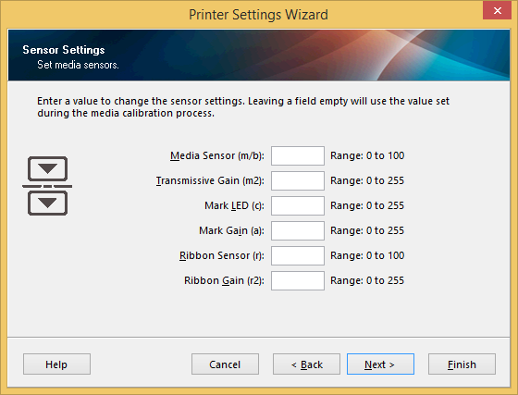

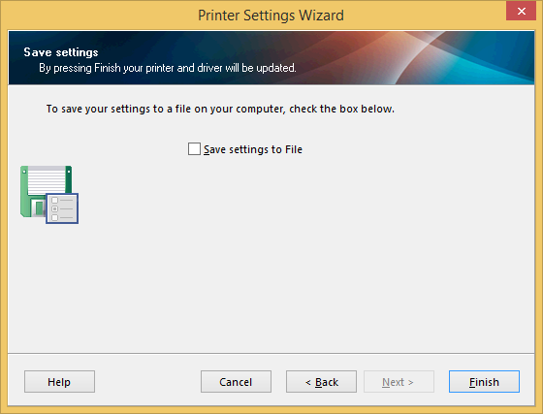

Luego seleccionamos el Driver estándar y seleccionamos **Configure Printer Settings**.

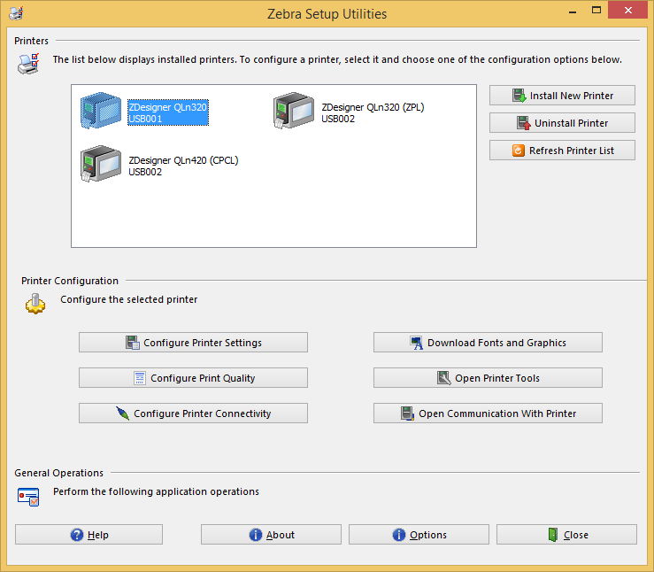

Configuramos el tamaño del printer y presionamos **Next**.

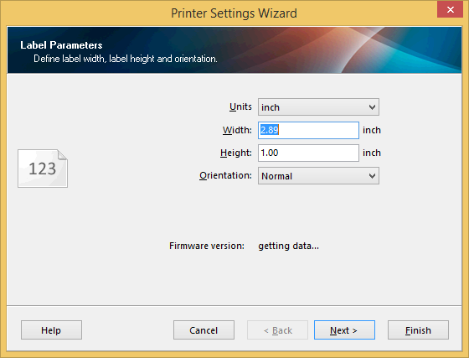

Dejamos la velocidad normal del printer y presionamos **Next**.



Seleccionamos **Gap Sense** y las demás opciones las dejamos sin tocar y presionamos **Next**.

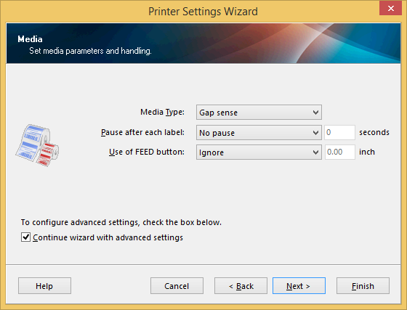

Presionamos finalizar y no tocamos ninguna configuración, de esta forma el printer está listo para trabajar.

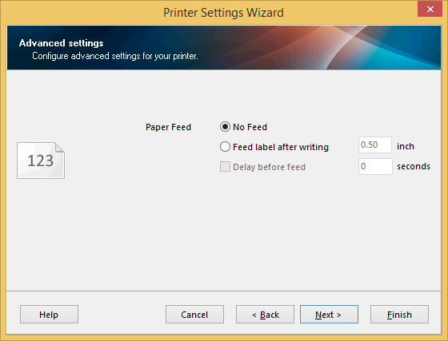

# Manejo Seguridad y Accesos Usuarios

# Mezclas de Productos

# Sincronización

- Lista de los procesos de sincronización, donde se ejecuta y frecuencia de ejecución.

- Logs de errores de sincronización

- Logs de errores de comunicación

# Trazabilidad

- Como se va formando

- Tablas y relación entre ellas

- Manejo de estatus bandeja (llena, en máquina, liberada, liberada manual).

- Reportes disponibles.

# Solución de problemas

1. La tableta no está sincronizando.

Se debe revisar que el wifi este encendido, si esta encendido se verifica que esté conectado a la red interna de la empresa, en caso de que todo esto se cumpla y aún no está sincronizando el equipo se debe revisar que el modo de ahorro de energía del sistema operativo este apagado, se detectó que si la tableta dura un tiempo en inactividad el sistema operativo apaga el servicio de sincronización que corre la aplicación para ahorrar energía.

1. La impresora no está imprimiendo.

Se debe revisar si la aplicación está relacionada con una impresora, en caso de que no esté relacionada, se entra a la opción de configuración y debajo del campo sonde se le asigna el equipo, se puede relacionar la aplicación con una impresora.